**Муниципальное автономное общеобразовательное учреждение  
«Беркутская средняя общеобразовательная школа»**627032, Тюменская область, Ялуторовский район, с. Беркут ул. Первомайская 29 тел. 91-1-70[Berkutskajaschkola@yandex.ru](mailto:Berkutskajaschkola@yandex.ru) ОКПО 45782164, ОГРН 1027201463695, ИНН/КПП 7228002294/720701001

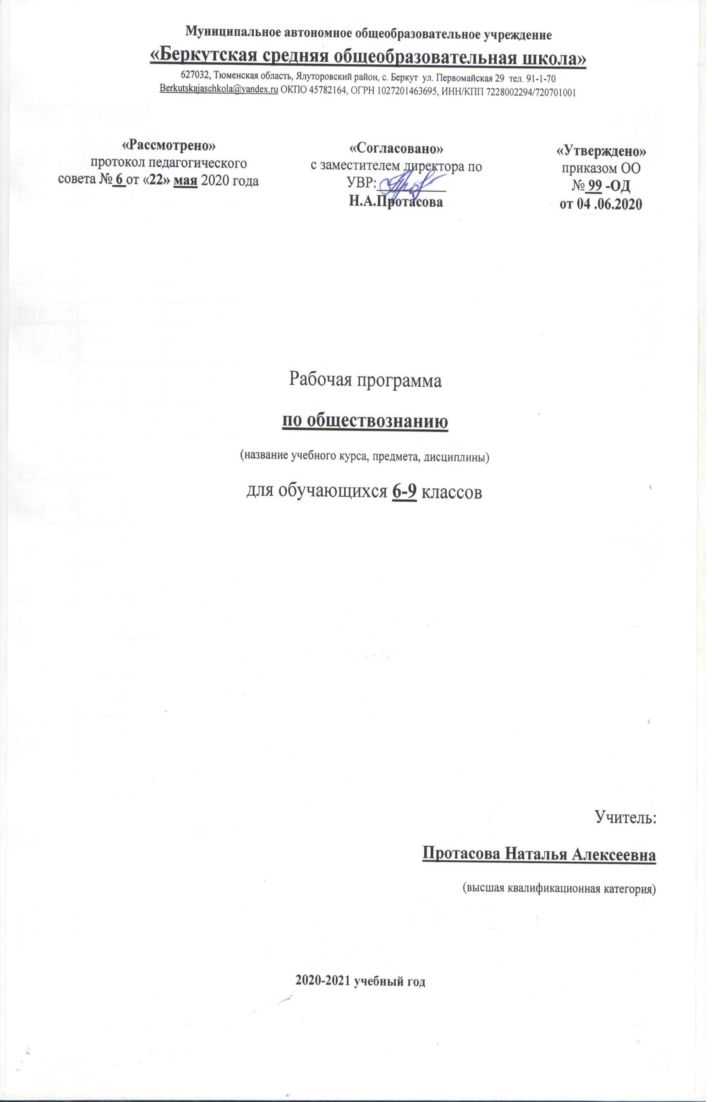

Рабочая программа

**по изобразительному искусству**

**(для обучающихся с умственной отсталостью)**

(название учебного курса, предмета, дисциплины)

для обучающихся **7** класса

Учитель:

**Пиркова Галина Александровна**

(первая квалификационная категория)

**2020-2021 учебный год**

**ПОЯСНИТЕЛЬНАЯ ЗАПИСКА**

Рабочая программа по изобразительному искусству для учащихся 7 классов разработана на основе примерной программы специальных (коррекционных) образовательных учреждений VIII вида под редакцией доктора педагогических наук, профессора В.В.Воронковой– М: Гуманит. изд. центр ВЛАДОС, 2001. – Сб.1. – 232с.

Соответствует федеральному государственному компоненту стандарта образования и учебному плану школы.

Школьный курс по изобразительному искусству в 7 классе направлен на продолжение решения следующих основных**задач:**

* коррекции недостатков развития познавательной деятельности путем систематического и целенаправленного воспитания и совершенствования у них правильного восприятия формы, строения, величины, цвета предметов, их положения в пространстве, умения находить в изображаемом существенные признаки, устанавливать сходство и различие между предметами;
* развитие у учащихся аналитико-синтетической деятельности, деятельности сравнения, обобщения; совершенствование умения ориентироваться в задании, планировании работы, последовательном выполнении рисунка;
* улучшение зрительно-двигательной координации путем использования вариативных и многократно повторяющихся действий с применением разнообразного изобразительного материала;
* формирование элементарных знаний основ реалистического рисунка; навыков рисования с натуры, по памяти, по представлению, декоративного рисования и умения применять их в учебной, трудовой и общественно полезной деятельности;
* развитие у учащихся эстетических чувств, умения видеть и понимать красивое, высказывать оценочные суждения о произведениях изобразительного искусства, воспитывать активное эмоционально-эстетическое отношение к ним;
* ознакомление учащихся с лучшими произведениями изобразительного, декоративно-прикладного и народного искусства, скульптуры, архитектуры, дизайна;
* расширение и уточнение словарного запаса детей за счет специальной лексики, совершенствование фразовой речи;
* развитие у школьников художественного вкуса, аккуратности, настойчивости и самостоятельности в работе; содействие нравственному и трудовому воспитанию.

**Общая характеристика курса**

Программа по изобразительному искусству включает четыре вида занятий:

* рисование с натуры;
* декоративное рисование;
* рисование на темы;
* беседы об изобразительном искусстве.

**Содержание учебного материала**

**Рисование с натуры**

Дальнейшее развитие у учащихся способности самостоятельно анализировать объект изображения, определять его форму, конструкцию, величину составных частей, цвет и положение в пространстве. Обучение детей умению соблюдать целесообразную последовательность выполнения рисунка. Формирование основы изобразительной грамоты, умения пользоваться вспомогательными линиями, совершенствование навыка правильной передачи в рисунке объемных предметов прямоугольной, цилиндрической, конической, округлой и комбинированной формы. Совершенствование навыка передачи в рисунке цветовых оттенков изображаемых объектов.

**Декоративное рисование**

Совершенствование навыков составления узоров (орнаментов) в различных геометрических формах, умений декоративно перерабатывать природные формы и использовать их в оформительской работе. Выработка приемов работы акварельньтми и гуашевыми красками. На конкретных примерах раскрытие декоративного значения цвета при составлении орнаментальных композиций, прикладной роли декоративного рисования в повседневной жизни.

**Рисование на темы**

Развитие у учащихся способности к творческому воображению, умения передавать в рисунке связное содержание, использование приема загораживания одних предметов другими в зависимости от их положения относительно друг друга. Формирование умения размещать предметы в открытом пространстве; изображать удаленные предметы с учетом их зрительного уменьшения. Закрепление понятия о зрительной глубине в рисунке: первый план, второй план.

**Беседы об изобразительном искусстве**

Развитие и совершенствование целенаправленного восприятия произведений изобразительного искусства и эмоционально-эстетического отношения к ним. Формирование понятия о видах и жанрах изобразительного искусства. Формирование представления об основных средствах выразительности живописи. Ознакомление с некоторыми материалами, используемыми в изобразительном искусстве. Закрепление знания об отличительных особенностях произведений декоративно-прикладного искусства.

**Структура курса**

Рабочая программа по изобразительному искусству рассчитана на 34 часа, 1 час в неделю.

Таблица основных тем по четвертям.

|  |  |  |  |  |  |  |
| --- | --- | --- | --- | --- | --- | --- |
| № | Тема занятия | четверти | | | | Итого: |
| I | II | III | IV |
| 1 | Рисование с натуры | 6ч. | 3ч. | 5ч. | 4ч. | 18ч. |
| 2 | Декоративное рисование | 2ч. | 1ч. | 3ч. | 1ч. | 7ч. |
| 3 | Рисование на темы | - | 1ч. | 1ч. | 1ч. | 3ч. |
| 4 | Беседы об изобразительном искусстве | 1ч. | 2ч. | 1ч. | 2ч. | 6ч. |
|  | Итого: | 9ч. | 7ч. | 10ч. | 8ч. | 34ч. |

**Учащиеся должны уметь:**

- передавать форму, строение, величину, цвет и положение в пространстве изображаемых предметов, пользоваться вспомогательными линиями при построении рисунка, выполняя его в определенной последовательности (от общего к частному);

- изображать предметы прямоугольной, цилиндрической, конической, округлой и комбинированной формы, передавая их объем и окраску;

- проявлять художественный вкус в рисунках декоративного характера, стилизовать природные формы, выполнять построения узоров (орнаментов) в основных геометрических формах, применяя осевые линии;

- использовать прием загораживания одних предметов другими в рисунках на заданную тему, изображать предметы с учетом их зрительного уменьшения;

- проявлять интерес к произведениям изобразительно искусства и высказывать о них оценочные суждения.

**Учащиеся должны знать:**

- виды работ на уроках изобразительного искусства (рисование с натуры, декоративное рисование, рисование на тему);

- отличительные признаки видов изобразительно искусства (живопись, скульптура, графика, архитектура, декоративно-прикладное творчество);

- основные средства выразительности живописи (цвет, композиция, освещение);

- особенности некоторых материалов, используемых в изобразительном искусстве (акварель, гуашь, масло, бронза, мрамор, гранит, дерево, фарфор);

- отличительные особенности произведений декоративно – прикладного искусства;

- названия крупнейших музеев страны.